Co byste měli vědět o vlasech
Vlas je zrohovatělá bílkovina, zvaná keratin. Z pohledu chemie se keratiny skládají z aminokyselin, které jsou spolu spojeny jako články řetězu. Jedním z těchto článků je aminokyselina cystin, která obsahuje síru a je schopna vytvářet můstky mezi dvěma bílkovinnými řetězci. Tím se všechny bílkovinné řetězce navzájem zesíťují.
Vlas si nejlépe představíme jako v sobě stočené množství tenkých vláken, která jsou navzájem zřetězena. Ve vlasu jsou bílkovinné řetězce dvou různých struktur:
- neuspořádaná (amorfní) struktura
- uspořádaný, zatočený tvar - á šroubovice
Pro neuspořádané, amorfní proteinové řetězce je charakteristické, že jsou - relativně častým výskytem těchto můstků - silněji příčně zesíťované než šroubovité oblasti. Tyto jsou stabilizovány vazbami vodíku a chovají se jako krystalická struktura. Při kontaktu s vodou neuspořádané oblasti silně bobtnají, zatímco uspořádané á šroubovicové oblasti vodu nepřijímají

Chemické složení vlasu:
- uhlík, vodík, kyslík, dusík
- železo, měď, zinek, jód
- 20 různých druhů aminokyselin
- cca 50 % amorfních (neuspořádaných) proteinů
- a cca 50 % alfa-helikálních (šroubovitých) proteinů
- lipidy - např. cholesterin
- vodu (cca 12 % hmotnosti vlasu) 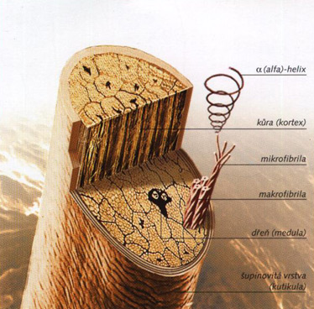

Šupinovitá vrstva (kutikula)
Kutikula se skládá ze šupinovitých destiček. Vzniká při růstu vlasu, přičemž se buňky, které se nově vytvoří ve vlasovém folikulu mění na buňky kutikuly. Překrývají se ze 4/5 jako šindele a řadí se v 6 -10 buňečných vrstvách kruhovitě kolem vlasu. Čím silnější vlas je, tím více vrstev kutikuly lze rozpoznat. Kutikula slouží jako tvrdý ochranný val odolný proti vodě a nečistotám, který chrání vnitřní vláknité buňky kortexu.
Kůra (kortex)
Největší část vlasu (cca 80%) tvoří kůra. V jednom průřezu vlasu je 100 -200 dlouhých, zrohovatělých kortexových buněk orientovaných souběžně s osou vlasu. Tenká vrstva mezi buňkami, komplex buněčných membrán, zajišťuje jejich stabilní spojení. Vláknité buňky se skládají z menších, dlouhých vláken, makrofibril. Makrofibrily jsou tvořeny z ještě jemnějších mikrofibril až k jednotlivým spirálovým keratinovým proteinům (alfa-helikální struktura). Propůjčují vlasu jeho pevnost a pružnost.
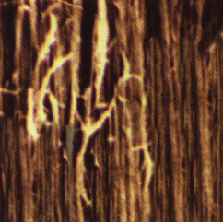

Dřeň (medula)
Jemný vlas se skládá pouze z kutikuly a kortexových buňek. Silnější vlas může oproti tomu obsahovat třetí typ buňek, medulu. Přispívá k lesku vlasů a slouží jako zásobník pigmentu.

« Průřez vlasem s medulou.
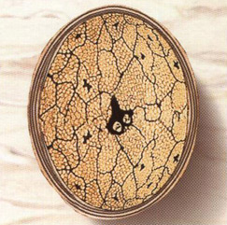

Kolik vlasů má člověk?
Průměrně roste člověku na hlavě asi 100.000 vlasů. To je 120 na každý čtverečný centimetr. Existují samozřejmě rozdíly. Světlovlasí mají více vlasů (až 140.000), zrzaví nejméně (80.000). Také síla vlasů je případ od případu jiná.

Víte, že...
- vlasový kořínek vyprodukuje při normálním růstovém cyklu v průběhu lidského života asi 10 - 12 vlasů ?
- celkem přitom vyroste okolo jednoho milionu vlasů, které srovnány k sobě by měřily okolo 1 miliónu metrů či 1.000 kilometrů?
- průměrné množství vlasů narostlé za jeden den činí 30 metrů?
- střední průměr vlasu je 0,07 milimetru a tím (všech 100.000 vlasů jedné hlavy položených vedle sebe) by se z nich nechal udělat koberec 7 metrů široký?

Zesílí vlasy stříháním?
Tato "pohádka" je ještě velice rozšířena, ale není ničím odůvodněná! Vlasy stříháním ani nerostou rychleji, ani nezesílí, protože zóna růstu leží hluboko v pokožce hlavy. Produkuje stále stejně vlasy ve stejné síle.

Lze zešedivět přes noc?
Stále a stále se vyprávějí historky, ve kterých se říká, že někomu známému či příbuznému "přes noc" zbělely vlasy. Tuto možnost můžeme prakticky vyloučit. Vlas jako neživá rohovina o svou barvu vůbec nemůže přijít. Když ale lidé přesto tvrdí, že něco takového zažili, musí být pro to jiné vysvětlení, třeba toto: Někdo v důsledku nemoci nebo šoku ztratí hodně vlasů. Měl-li tento člověk směs vlasů přirozeně zbarvených a bezbarvých a vypadají-li mu přirozeně zbarvené vlasy, vznikne nový, bělejší obraz. Mnohem jednodušší a názornější je jiné vysvětlení: Leckdo tají před okolím, že si barví vlasy. Dorůstající bezbarvé vlasy se šikovně schovají, nastane-li ale situace, kdy barvení odpadá a účes je trochu neuspořádaný, mohou vlasy působit více šedivě.

Jak správně mýt vlasy?
Je mytí vlasů rutinní postup? Určitě ne, neboť se přitom často přehlédnou důležité detaily.

Na co je třeba dbát?
- Vlasy před mytím dobře vykartáčujte, nebo pročesejte. Tím se uvolní zacuchaná nebo částečně slepená místa.
- Šampony se zpravidla dodávají v baleních pro více použití. Množství nutné na jedno mytí se řídí bohatostí, délkou a stupněm znečištění vlasů.
- Před nanesením šamponu vlasy dobře navlhčete.
- Šampon nikdy nedávejte přímo z obalu na vlasy. Je třeba jej nanášet rovnoměrně a proto nejdříve potřebné množství rozetřete v dlaních a pak vetřete do vlasů.
- Velice často bývá též kladena otázka, jestli jsou nutné dva šamponovací postupy, tedy předběžné a dodatečné mytí. Při normálním znečištění a mytí maximálně za 3 až 4 dny je jedno mytí naprosto dostačující.
- Velice důležité je dokonalé spláchnutí šamponu. Teprve tím se odstraní z vlasů mastnota a špína. Ani nejlepší šampon nemůže ukázat svůj účinek, je-li špatně spláchnut.
- Z důkladně spláchnutých vlasů ručníkem jemně vymačkejte přebytečnou vlhkost. Silné tření by mohlo lehce nabobtnalý, a tím choulostivější vlas poškodit.

Normální - suché vlasy

Proč je pro zdravé vlasy tak důležitá vlhkost?
Obsah vlhkosti ve vlasu je základem pro zdravé vlasy: určuje vlastnosti vlasu, jako je pružnost, tvarovatelnost a modelovatelnost účesu. V závislosti na různých vlivech však může obsah vlhkosti výrazně kolísat. Vlas je totiž hygroskopický. To znamená, že z vlhkého vzduchu absorbuje molekuly vody a naopak je vydává. Hmotnostní podíl vody vázané ve vlasu kolísá mezi cca 10% (pouštní klima, suchý vzduch ve vytápěných místnostech) a 30% (tropický deštný prales, mlha nebo sauna). Při sušení vlasů na slunci, nebo při nízké vlhkosti vzduchu se nevypařuje pouze voda, která se nachází na povrchu vlasu, ale také část vody vázané uvnitř. Tím klesá podíl vlhkosti ve vlasu. Vlas ztrácí svou pružnost a lesk.

Jaké jsou příčiny nedostatku vlhkosti?
Vlasy mohou mít sklon k suchosti, což je podmíněno různými faktory:
- V případě nedostatečné funkce mazových žláz chybí vlasům ochranný lipidový film, což usnadňuje vysoušení.
- Nízká vlhkost vzduchu (např. suchý vzduch ve vytápěných místnostech v zimě) vede ke ztrátě vlhkosti.
- Slunce nebo solárium, návštěvy sauny nebo příliš časté fénování vlasy vysoušejí.
- Příliš často myté, fénované nebo upravované vlasy (dlouhé vlasy) mají také sklon k suchosti.
Proto potřebují suché normální, ale především suché vlasy péči, která ve vlasech udrží vlhkost a ochrání je před vysoušením.

Podle čeho se poznají suché vlasy?
- struktura vlasu není poškozená
- vlasy jsou bez lesku
- vlasy jsou na omak tvrdé a křehké
- vlasy nejsou pružné
- špatná tvarovatelnost účesu

« Suchý vlasům chybí vlhkost - jsou křehké a bez lesku.
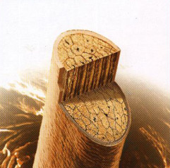

Typy pro udržení vlhkosti ve vlasech:
- vlasy nefénujte přiliš horkým vzduchem
- v suchém vzduchu chraňte vlasy přípravkem dodávajícím vlhkost, který se nesmývá
- slanou a chlorovanou vodu z vlasů vždy dobře smyjte

Roztřepené vlasy

Proč je bezpodmínečně nutné pečovat o roztřepené vlasy?
Roztřepeným vlasům chybí nejen lesk, jemnost a zdravý vzhled. jsou poškozené i uvnitř. Vlasy jsou bez lesku a působí slámovitě, špatně se rozčesávají a často mají sklon k lámavosti a třepení.

Jaké jsou příčiny vzniku roztřepených vlasů?
- Nekvalitní hřebeny, kartáče a nůžky ale také ozdoby do vlasů mohou vlasy mechanicky poškodit. Ochranná šupinovitá vrstva je postupně stále hrubší, resp. zmenšuje se. Důsledkem je často třepení.
- Jsou-li vlasy vlhké a nabobtnalé vzniká při česání nebezpečí nadměrného natažení.
- Důkladné frotýrování ručníkem, může zdrsnit povrch vlasů a vést k jejich nadměrnému natažení a lámání.
- Neodborné barvení , zesvětlování nebo trvalá mohou poškodit vnitřní strukturu vlasu.
- UV-záření může proniknout hluboko do vlasu a poškodit jeho vnitřní strukturu.

Podle čeho se poznají roztřepené vlasy?
- struktura vlasu je poškozená
- šupinovitá vrstva je hrubá
- vlasy jsou porézní, mají sklon k třepení
- vlasy se špatně rozčesávají
- vlasy jsou bez lesku, působí slámovitě
- vlasy jsou bez vitality
- často je rozdílná struktura u kořínků a na konečcích

« Poškozená struktura vlasů s velmi hrubou šupinovitou vrstvou a se sklonem k třepení.
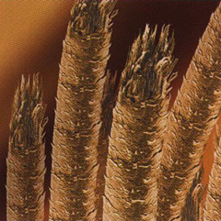

« Poškozená struktura vlasu pod mikroskopem.
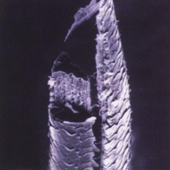

Typy pro udržení zdravých vlasů:
- vlhké vlasy pouze jemně vymačkejte ručníkem, nefrotýrujte
- barvení a trvalou si nechte vždy provést u kadeřníka

Jemné, měkké a poletující vlasy

Proč jemné vlasy ztrácejí tak rychle objem?
Jemné vlasy ztrácejí již krátce po umytí a úpravě objem a vypadají zplihle. Příčinou je o cca 1/3 menší průměr jednotlivých vlasů v porovnání s normálními vlasy. K tomu se přidružuje labilní struktura vlasů. Normální vlasy mají průměrnou tloušťku cca 0,08mm, jemné vlasy pouhých 0,05 mm. To způsobuje, že vlasy nemají dostatek síly účes udržet. Důsledkem je rychlá ztráta objemu. Jemné vlasy proto vyžadují přípravky , které je posílí a stabilizují jejich strukturu.

Podle čeho se poznají jemné vlasy?
- menší průměr vlasu
- menší objem vlasů
- velmi měkké vlasy
- menší odolnost vůči chemickému ošetření
- působí unaveně a mají sklon k přecitlivělosti
- vzniká v nich velmi rychle statický náboj
- běžný účes nevydrží dlouho

« Normální vlasy: tloušťka cca 0,08mm
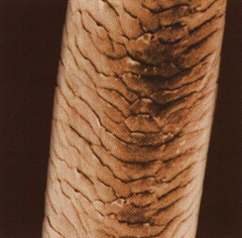

« Jemné vlasy: tloušťka cca 0,05mm, labilní struktura vlasů
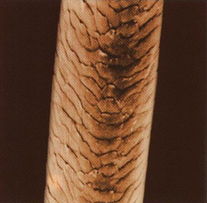

Typy pro větší objem jemných vlasů:
- jemné vlasy vysušte fénem nejprve přes hlavu, budou vzdušnější a plnější
- stupňovité střihy zajišťují delší udržení a větší objem účesu

Pokožka
Povrch kůže člověka měří v průměru 2m². Její celková hmotnost přitom činí 10 až 12kg. Každý centimetr čtvereční kůže obsahuje cca:
- 6.000.000 buněk
- 4 m nervových vláken
- 5 - 50 vlasů / chlupů
- 100 potních žláz
- 15 - 40 mazových žláz
- 25 tlakových bodů
- 2 body citlivé na chlad
- 2 body citlivé na teplo
- 200 bodů citlivých na bolest

« Kůže
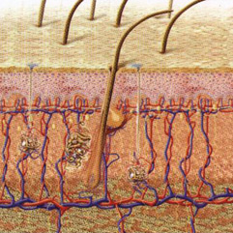
Kůže představuje v mnoha ohledech přímé spojení mezi námi a okolním světem. Přitom plní četné, životně nezbytné funkce:
- Ochrana těla

Kůže chrání tělo před přílišnou ztrátou vody a vnějším poškozením (např. mikroorganizmy, chemikáliemi nebo UV-zářením).
- Termoregulace
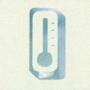
Společně se systémem krevního oběhu zajišťuje kůže rovnoměrnou tělesnou teplotu cca 37 °C.
- Signál a komunikace
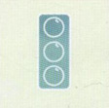
Na jedné straně signalizuje kůže okolí (např. zarudnutím nebo zblednutím) naše pocity. Na straně druhé vnímáme přes kůži okolí, přičemž volná nervová zakončení v kůži zprostředkovávají mozku doteky, teplotu i bolest.
- Zásobárna
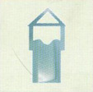
Kůže je důležitou zásobárnou energie pro látkovou výměnu. Obsahuje cca 50% našich veškerých tukových zásob. Navíc se zde ukládá a zužitkovává množství dalších životně důležitých látek, jako je voda a soli.

Stavba kůže
Lidská kůže (cutis) se skládá ve směru zevnitř ven ze 3 hlavních vrstev: podkoží (subcutis), které slouží tělu jako ochranný polštář a jako zásobárna živin pro látkovou výměnu, škáry (dermis), jejíž vazivová tkáň propůjčuje kůži pevnost a tvar, a pokožky (epidermis), která obaluje tělo zvnějšku a chrání je před škodlivými okolními vlivy.

« Stavba kůže
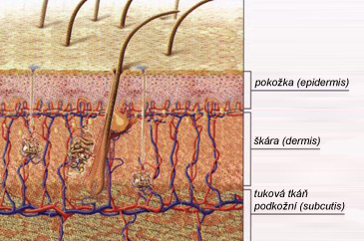

Podkoží (subcutis) - ochranný polštář a zásobárna
Volná a velmi pohyblivá vazivová tkáň podkoží spojuje kůži s hlouběji uloženými svaly a orgány. V podkoží jsou uloženy tukové buňky, které slouží tělu jako zásobárna živin, ochranný polštář a tepelná izolace. Podkoží je protknuto mnoha cévami a nervovými vlákny, které se zde rozvětvují a zasahují do škáry. Tím je zaručeno nezbytné zásobování kyslíkem a živinami, které je nutné pro zachování kůže i pro růst vlasů.

« Podkoží
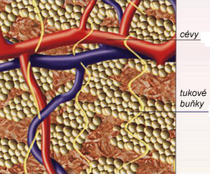

Škára (dermis/korium) - síť vláken zajišťující tvar a pevnost
Škára se skládá především z vazivové tkáně, která tvoří její strukturu, z volně spojených svazků kolagenových vláken a z elastických vláken z proteinů, kolagenu a elastinu. Obsahuje velké množství vlhkosti (70-80%) a propůjčuje kůži pevnost, pružnost a elastičnost .
Cévy vycházející z podkoží se ve škáře dále rozvětvují do velmi jemných kapilár, které zasahují až do nejspodnějších buněčných vrstev pokožky a zajišťují jejich zásobování živinami a odvádění odpadních látek. Cévy navíc přispívají k regulaci tělesné teploty.
Četná nervová vlákna, která také vycházejí z podkoží, zde končí. Umožňují jednak smyslové vnímání kůží, jednak se podílejí na řízení funkce kůže, které jsou zde uloženy (vlasových folikulů, potních a mazových žláz).

« Škára
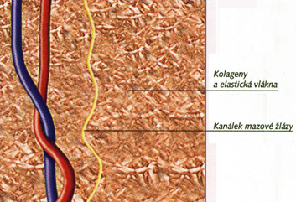

Pokožka (epidermis) - ochranný val vůči vlivům okolí
Pokožka se skládá především z buněk, které se průběžným dělením neustále obnovují, putují směrem nahoru, přitom zrohovatí a nakonec se na povrchu kůže odloupnou. Zdravá pokožka se tímto způsobem kompletně obnoví přibližně za 30 dní. Pokožka není prokrvená, všechny látky, z nichž se skládá, a živiny získává z dobře prokrvené škáry ležící pod ní. Hlavním úkolem pokožky je chránit organismus před okolním prostředím.
Ochranná funkce spočívá v zamezení působení negativních chemických a fyzikálních vlivů (teplo, tlak, tření, UV-paprsky) a v identifikaci cizorodých látek (potencionální alergeny) a boji proti nim.
Proces tvorby nových buněk a jejich odlupování je v normální, zdravé kůži přesně sladěn. To znamená, že nové buňky se v zárodečné vrstvě tvoří v míře, v jaké se na povrchu kůže odlupují. Poruchy tohoto synchronního procesu mohou vést mj. k šupinovitému povrchu pokožky, k ztluštění, resp. ztenčení zrohovatělé vrstvy.

« Pokožka
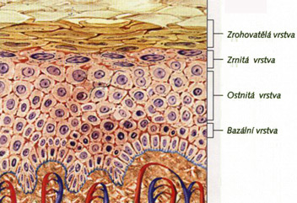
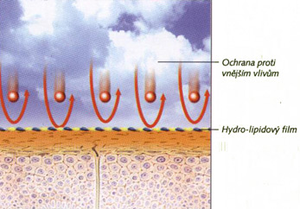
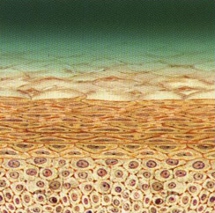

Ochranný kyselý plášť pokožky: hydro-lipidový film
Zrohovatělá vrstva sama působí jako ochranný pancíř proti mechanickým a tepelným vlivům. Přesto se pokožka chrání ještě více. Na zrohovatělé vrstvě leží povrchový film z potu, kožního mazu (sebum) a bakterií: Hydro-lipidový film, který je označován také jako ochranný kyselý plášť. Se svou mírně kyselou hodnotou pH 5 -5,5 má funkci "ochranného pouzdra". Dokáže omezeně neutralizovat zásadité a kyselé látky, a chrání tak pokožku před poškozením.

Lupy

Jak vznikají lupy?
Zdravá pokožka se průběžně obnovuje sama. Během cca 30 dní se přitom z kožních buněk, které se nově vytvořily v pokožce, stanou buňky zrohovatělé vrstvy a jako velmi malé, pouhým okem neviditelné buněčné balíčky na povrchu pokožky odloupnou. Tento normální proces tvorby nových buněk a jejich odlupování je v případě výskytu lupů narušen. Je vědecky prokázáno, že u lidí, kteří mají lupy se pokožka obnovuje každých 20 dní - tedy o třetinu rychleji. Buňky se pak dostanou na povrch kůže příliš rychle a zde se jako větší svazky buněk - jako destičkovité, viditelné lupy - oddělí.

« Tvorba lupů:

Původci lupů pronikají do horní vrstvy kůže a iniciují zvýšené dělení buněk

Důsledek: buněčné svazky = vznikají lupy a odlupují se od pokožky
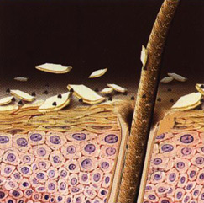

Jaké jsou příčiny vzniku lupů?
Při výskytu lupů se zárodečná flóra kůže dostala z rovnováhy. Zárodečná flóra je důležitý faktor pro zdraví pokožky. Skládá se z mikroorganismů, jako jsou bakterie a kvasinky, které žijí na pokožce a dokonalým řídícím systémem jsou udržovány v rovnováze. V případě predispozice k tvorbě lupů se počet kvasinek "Pityrosporum ovale" a jejích druhových zástupců procentuálně zvýší a vede k zesílenému dělení buněk. Tak dochází k tvorbě lupů. Aby se dělení buněk dostalo opět do normálu, musí být počet kvasinek Pityrosporum ovale a jejích poddruhů snížen a zárodečná flóra musí být znovu uvedena do rovnováhy. Laboratorní testy prokázaly, že jedna účinná látka proti lupům nedokáže ve stejné míře zredukovat různé druhové zástupce Pityrosporum ovale. Pro maximální potlačení všech původců lupů je nutná kombinace účinných látek proti lupům s širokospektrým účinkem.

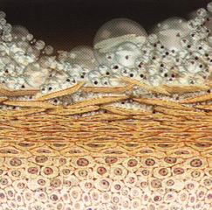« Vizualizace vzniku lupů

Jak rozlišit lupy od citlivé pokožky?
Je nutno rozlišovat mezi lupy s klinickým stavem podobným lupům v případě velmi citlivé pokožky. Kvůli nízké vlhkosti vzduchu, dochází například v zimních měsících ke snížení obsahu vlhkosti ve zrohovatělé vrstvě a tím ke zvýšenému vysychání pokožky a k citlivým reakcím, pocitu pnutí a svědění. Jemné lupy v důsledku suché, citlivé pokožky poznáte podle velmi suché, citlivé popkožky ze které se uvolňují velmi jemné lupy a to pouze dočasně.

« Normální tvorba lupů na pokožce
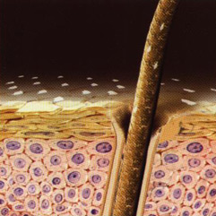

Jak se poznají lupy u suché pokožky (sebostáza)?
- lupy padají z pokožky, resp. z vlasů při nepatrném pohybu
- malé, ploché, bezbarvé destičky

Jak se poznají lupy u mastné pokožky (seborea)?
- lupy destičkového tvaru lze špatně oddělit od pokožky, resp. z vlasů
- při rozetření mezi prsty zůstává na prstech olejnatý, mastný lesk

Typy pro zamezení vzniku lupů:
- vždy pečlivě vymývejte z vlasů šampony a kondicionery
- zamezte podráždění pokožky neopatrným česáním, kartáčováním, masírováním, ale i chemickému podráždění

Citlivá pokožka

Co způsobuje citlivou pokožku?
Stále více lidí si stěžuje na svědění, pocit pnutí na pokožce a na její zarudnutí. Příčiny spočívají v mnoha vnitřních i vnějších vlivech:

Vnější vlivy:
- znečištění přírodního prostředí
- vysoušení pokožky v důsledku sucého vzduchu v místnostech, klimatizace at.
- nedostatečná péče po barvení vlasů nebo trvalé
- UV - záření

Vnitřní vlivy:
- stres
- poruchy látkové výměny
- poruchy hormonální rovnováhy a hospodaření s vitaminy
- proces stárnutí

Proč je citlivá pokožka tak málo odolná?
U citlivé pokožky na hlavě je zrohovatělá vrstva - ochranná bariéra kůže - propustnější pro dráždivé vnější vlivy, a proto plní svou ochrannou funkci pouze nedostatečně. Vlivy, jako teplo, chlad nebo chemikálie, mohou pronikat bariérou hluboko do kůže. Pokožka pak reaguje záněty, zarudnutím, svěděním a pocitem pnutí. Citlivost pokožky se může měnit v závislosti na ročním období:
V zimě je pokožka výrazně citlivější než v létě, neboť v důsledku nižší vlhkosti vzduchu se snižuje i obsah vlhkosti ve zrohovatělé vrstvě a dochází ke zvýšenému vysychání pokožky. Suchá pokožka je obzvlášť ohrožena. Má sklon reagovat citlivě, neboť bariéra zrohovatělé vrstvy je schopna plnit svou funkci pouze tehdy, pokud je dostatečně zásobována vlhkostí.
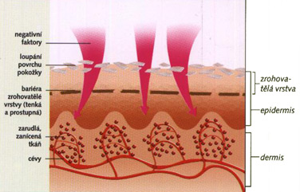

Jak se pozná citlivá pokožka?
- viditelné zaudnutí
- subjektivní pocit podráždění pokožky jako např. svědění, pálení, pocit pnutí
- lokální zvýšení teploty (o cca 1-3 °C)
- suchá, citlivá pokožka s jemnými šupinkami

Mastná pokožka - vlasy

Jaké jsou příčiny mastné pokožky?
Mazové žlázy pod pokožkou se nacházejí po celém těle, na hlavě jsou však obzvlášť velké a četné. Produkují sebum (maz), který se přes okraj vlasového folikulu dostává na povrch kůže, kde zřídne, a může se tak rychle šířit. Rychle se mastící pokožka vzniká, jestliže jsou mazové žlázy nadměrně aktivní, což vyvolává obzvlášť intenzvní "mazotok". Tento jev se nazývá seborea.

Tento stav může mít mnoho příčin:
- poruchy hormonální rovnováhy
- nesprávné stravování
- stres
- chemické a mechanické vlivy
- vlivy životního prostředí

« U mastné pleti dochází k nadprodukci mazových žláz. Přebytečný tuk se dostává na povrch kůže. Zde zřídne, a v důsledku mikrobiálních procesů se rychle rozšíří na pokožku a vlasy.
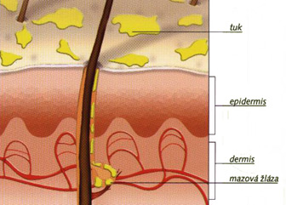
Pro zpomalení maštění potřebuje pokožka čištění, které účinně absorbuje nadbytečný tuk, aniž by však docházelo k dráždění pokožky a stimulaci mazových žláz.

Podle čeho se pozná mastná pokožka?
- olejovitý, mastný lesk pokožky i při častém mytí vlasů

Typy, jak zamezit vzniku mastné pokožky:
- nepoužívejte příliš horkou vodu nebo příliš horký vzduch při fénování, abyste dodatečně nestimulovali produkci mazu
- vlasové kondicionéry nanášejte pouze po délce vlasu a na konečky
- při mytí a masáži hlavy nevyvíjejte tlak

Vypadávání vlasů

Jak roste vlas?
Vlasový orgán se skládá z vlasového stvolu a vlasové cibulky. Vlasovou cibulku tvoří vlasová papila, matricové trichocyty a jejich dceřiné buňky, trichocyty.
Vlas neroste po celý život, ale podléhá cyklickému procesu, v jehož průběhu se střídají fáze aktivního růstu s relativně krátkou dobou absolutní nečinnosti. Rozlišujeme tři různé fáze cyklu:
- růstová fáze (anagen)
- přechodná fáze (katagen)
- klidová fáze (telogen)
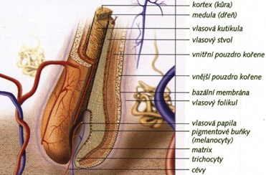
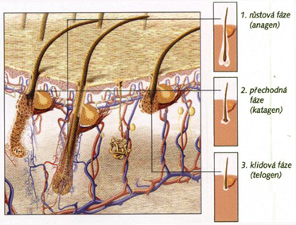

Jak vznikají vlasy / chlupy různé tloušťky, délky a kvality?
Tloušťka, délka a kvalita vlasů závisí na jeho umístění (hlava / tělo), na dědičných predispozicích a věku jejich nositele.

« Vlasy

Lanugo - u malého dítěte pokrývá většinu těla

Intermediární (sekundární) ochlupení - přechodná fáze mezi lanugem a konečným ochlupením

Konečné ochlupení - vlasy, ochlupení specifické dle pohlaví, obočí, řasy

Lanugo - pokrývá pleš, resp. úplně 'holé' plochy kůže na hlavě
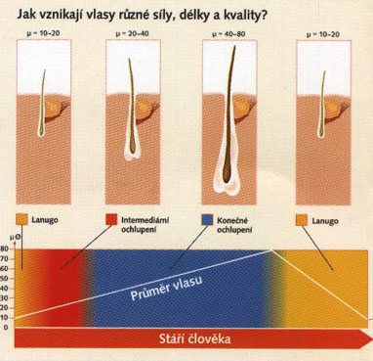

Od kdy hovoříme o vypadávání vlasů?
Ztráta 80 až 100 vlasů za den je zcela normální. Po kratší dobu, se může míra vypadávání vlasů výrazně pohybovat směrem nahoru či dolů. Výměna vlasů podléhá například také kolísání souvisejícímu s ročními obdobími. Je-li množství vlasů, které vypadnou za den, po delší dobu nad normálem, mluvíme o vypadávání vlasů (efluvium/alopecie).

Jaké typy vypadávání vlasů existují?
Rozlišujeme mezi reverzibilními (tzn. vratnými) a ireverzibilními (tzn. nevratnými, nebo pouze těžce vratnými) formami.

Reverzibilní (dočasné) vypadávání vlasů
Všechny typy reverzibilního vypadávání vlasů - s výjimkou kruhovitého vypadávání vlasů - se vyznačují difuzním (tzn. Po celé hlavě rovnoměrným), nepozorovatelným až výrazným řídnutím vlasového porostu. Příčiny mohou být:
- trvalý stres
- těhotenství
- užívání léků
- infekce
- nedostatek vitaminů, podvíživa
- mechanické vnější působení

Ireverzibilní (androgenetické) vypadávání vlasů
Androgenetické vypadávání vlasů se projevuje proměnou konečného ovlasení hlavy na lanugo. Tuto formy vypadávání vlasů vyvolávají mužské pohlavní hormony (androgeny). Nejdůležitější roli hrají v tomto případě dva androgeny, a to testosteron a od něho odvozený dihydrotestosteron. Enzym, 5-alfa-reduktáza, přeměňuje testosteron na dihydrotestosteron a způsobuje v hlavní míře androgenetické vypadávání vlasů.
Androgenetické vypadávání vlasů se může i když vzácněji, vyskytnout i u žen. Aź do začátku přechodu se projevuje většinou jako difuzní prořídnutí v oblasti středního temene a nevede k úplné plešatosti, nýbrž téměř vždy k více či méně silnému prořídnutí vlasů

Jaká je optimální prevence proti vypadávání vlasů?
Zdravé vlasy rostou ze zdravé pokožky, jejíž cévy jsou odpovědné za optimální zásobování kořenů vlasů živinami. Kromě toho mohou být účinné látky, které optimalizují udržení zdraví vlasů a jejich růst, a tím zamezují jejich vypadávání a změnám, dodávány zvnějšku přes pokožku.

Úspěšná léčba proto vyžaduje:
- zajištění optimálního prokrvení v oblasti vlaových orgánů pro optimální zásobování účinnými látkami
- zajištění přísunu účinných látek, které jsou obzvlášť důležité pro keratinizaci (posílení vlasů)
- ochrana kořenů vlasů proti vlivům, které jsou příčinou dědičně podmíněného vypadávaní vlasů

« Růst vlasů

Zdravé vlasy rostou průběžně po léta

Negativní vlivy způsobují předčasné zastavení růstu vlasů a vedou k involuci kořenů vlasů. Důsledkem je vypadávání vlasů.
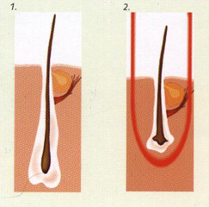

Jak poznáte vypadávání vlasů?
- vlasy jsou labilní, slabší
- při mytí vypadávají vlasy ve větší míře
- vlasy jsou řidší na temeni

